**Архетипические соответствия Материи**

**и музыкальных звукорядов в конце 5 и начале 6 рас.**

Одна из главных задач человечества - это постепенное освоение Материи в границах, фиксируемых Изначально Вышестоящим Домом Изначально Вышестоящего Отца. Безусловно, творческая деятельность Человека в области временн**о**го вида искусства - музыки, так же как и многие другие виды реализаций, направлена на решение этой задачи.

В конце 5-ой расы освоение Материи (приложение №1) 12-ти солнечных и/или 7-ми планетарных планов нашло своё отражение в музыкальном творчестве, которое осуществлялось на базе применения 12-типолутонового 7-миступенного равномерно-темперированного звукоряда.

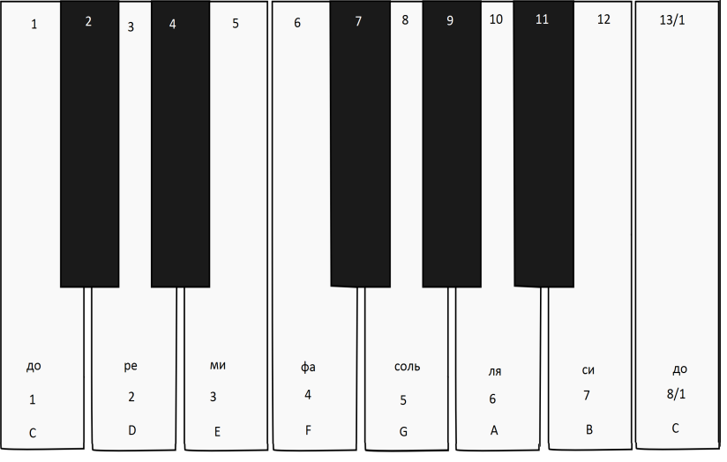

рис.1 Фрагмент клавиатуры фортепиано/12-типолутоновый 7-миступенный

равномерно-темперированный звукоряд.

Повторяющимся элементом этого звукоряда является последовательность 12-ти звуков. Интервал между двумя последовательными звуками называют полутоном. Любой звук из этой последовательности имеет определённую физическую характеристику - частоту вибрации, и он повторяется в следующей более высокой 12-рице, но уже с частотой вибрации увеличенной ровно в 2 раза. Кроме того, эти два звука вместе образуют интервал, который охватывает 12 полутонов/6 целых тонов, и его так же принято называть "октавой". На представленном фрагменте клавиатуры фортепиано (рис. 1) этот интервал образуется между звуками обозначенными сверху номерами клавиш 1 и 13. Более распространённое восприятие октавы основано на том, что белым клавишам, которых среди 12-ти в повторяющейся последовательности 7, даны названия "до", "ре", "ми", "фа", "соль", "ля", "си" и соответствующие латинские обозначения С, D, E, F, G, A, B. С этого ракурса получается что октава - это интервал, который охватывает 8 клавиш (ступеней/нот).

Анализируя и сопоставляя плановую организацию материи 5-й расы и 12-типолутоновый равномерно-темперированный музыкальный звукоряд, мы можем найти следующие архетипические соответствия:

* 12 полутонов **=>** 12 солнечных планов Материи Солнечной Системы
* 6 целых тонов **=>** 6 планетарных планов Материи Планеты, где 7-ой Ади план был пуст
* 7 ступеней/нот **=>** 7 планетарных планов с вершиной на Ади плане - Доме Отца Планеты
* октава (1-8) **=>** синтез физического мира Солнечного (синтезом 7-ми планетарных планов (1-7)) с выходом в тонкий мир Солнечный (на 8-й план - солнечный астрал)
* октава (1-13) **=>** синтез 12 солнечных планов (1-12) с выходом на 13-й план - Дом Отца Солнечного

Одним из множества начал, направленных на освоение 6-ой метагалактической расой Планеты Земля 16-ти архетипов материи Октавы Бытия (приложение №2) является внедрение в музыкальное искусство 16-типолутонового 9-тиступенного равномерно-темперированного музыкального звукоряда.

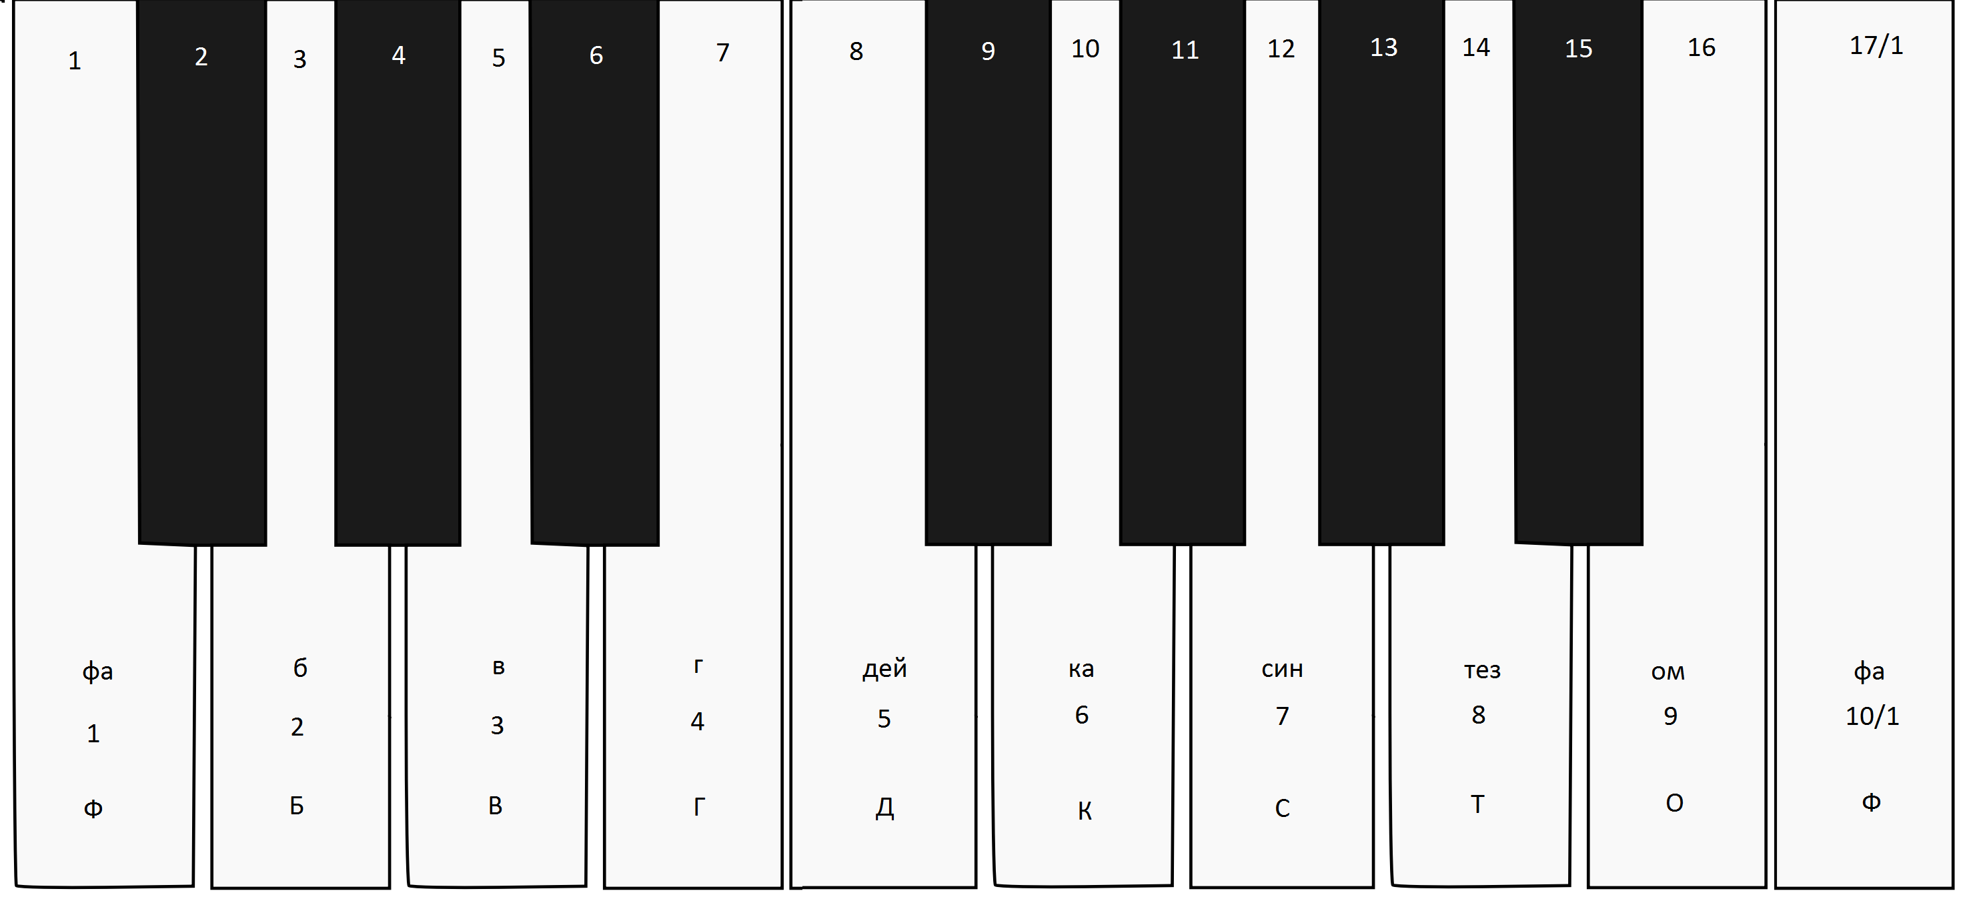

рис.2. Фрагмент клавиатуры фортепиано/16-типолутоновый 9-тиступенный

равномерно-темперированный звукоряд.

Повторяющимся элементом этого звукоряда является последовательность 16-ти звуков. Интервал аналогичный октаве здесь называется "декадой". Он охватывает 16 полутонов/8 целых тонов и образуется между двумя звуками обозначенными сверху номерами клавиш 1 и 17. В 16-рице звуков, составляющих повторяющуюся последовательность (рис.2), белых клавиш 9. Им даны названия "фа", "б", "в", "г", "дей", "ка", "син", "тез", "ом" и соответствующие обозначения буквами русского алфавита Ф, Б, В, Г, Д, К, С, Т, О. Таким образом декада охватывает 10 клавиш (ступеней/нот).

Архетипические соответствия 16-ти архетипов материи организации ИВДИВО Октавы Бытия (приложение №2) и 16-типолутонового равномерно-темперированного музыкального звукоряда:

* 16 полутонов => 16 архетипов материи Октавы Бытия
* 8 целых тонов **=>** 8 архетипов (1-8) от Планеты Земля до Октавной Мг
* 9 ступеней (нот) **=>** 9 архетипов (1-9) с вершиной в Ре-ИВДИВО
* декада (1-10) **=>** синтез 9 архетипов (4-12) от Мг Фа до Соль-ИВДИВО с выходом в Ля-ИВДИВО (13)
* декада (1-17) **=>** синтез 16 архетипов (1-16) с выходом в 17 архетип - зал ИВО вышестоящей Октавы Бытия

Аватар Полномочий Совершенств ИВО ИВАС Серафима Валерии

ИВДИВО Севастополь, Учитель Альбина Лищинская

Приложение №1. 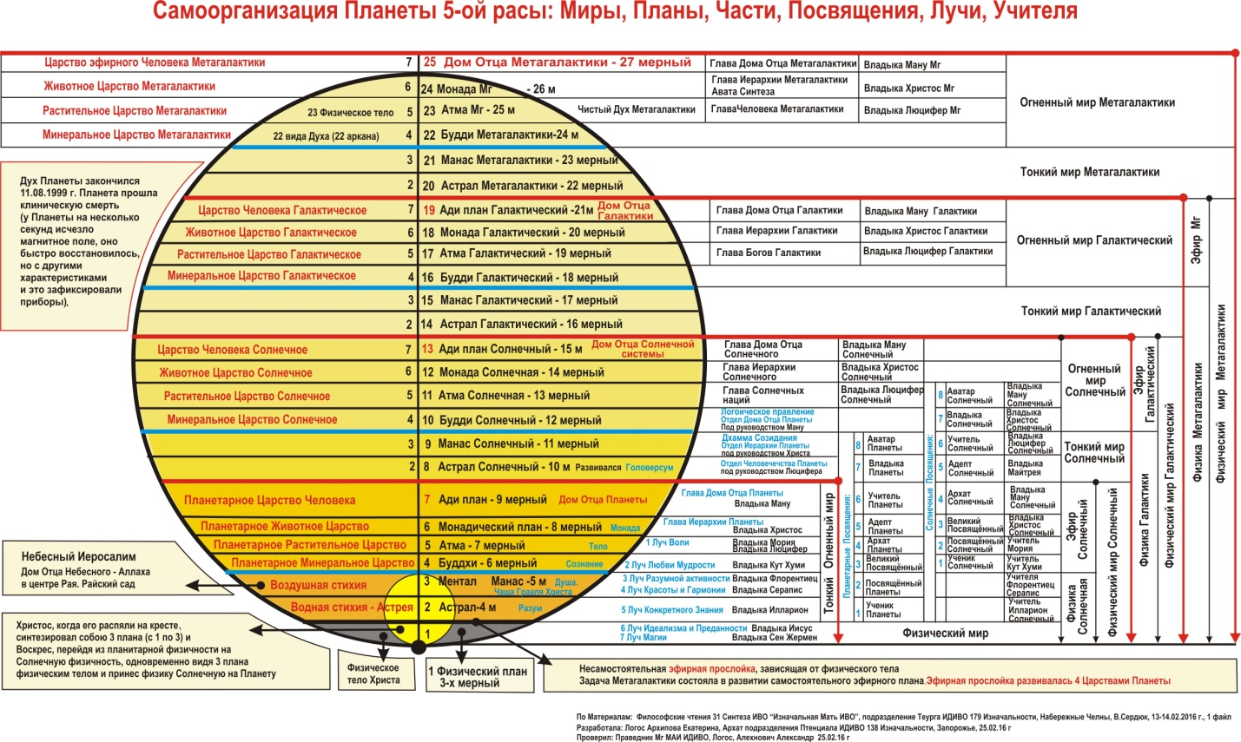

Приложение №2. 